

**2013年电子设计大赛报告**

**设计项目：常见电子元件测试装置**

**学生姓名：郭伟东 周荣鑫**

**常见电子元件测试装置**

**目录**

**功能实现.设计特色**

1. **实验目的**
2. 设计任务和要求

**２.１**基本要求

**２.２**拓展要求

**２.３**说明

1. **设计思路及整体框图**

**３.１**设计思路

**３.２**供电电路

**３.３**三级管放大倍数测量电路

**３.４**显示屏电路

**３.５**语音播报电路

**３.６**单片机电路

**３.７**74HC系列芯片测试电路

**四．各个模块的具体设计**

**４.1**供电模块

**４.2**三级管放大倍数测量模块

**４.3**TFT显示屏模块

**４.4**语音播报模块

**４.5**单片机模块

**４.6**74HC系列芯片测试模块

**五．程序实现**

**５.１**程序总流程图

**５.２**程序说明

**六．故障及误差分析**·······················································

**６.１**故障分析

**６.２**误差分析

**七．最终电路图**

**八．实物图**

**九．总结和结论**

**十．元件清单**

**常见电子元件测试装置**

**设计特色:**

本小组的设计特色是电路设计简单易懂,电路元件常见易于寻找,功能实现全面,误差较小,费用低,可拓展性和再用性高.

**摘要：**

随着电子测量的不断发展，三极管、74HC系列芯片在集成电路中应的极为广泛，对于三极管的特性也有着不同的需求，由于工艺等个方面的不同，晶体管的方大倍数也有区别。本设计的目的是实现对这两类晶体管放大倍数的测定和74逻辑芯片的测试。实验电路由电源电路、三极管放大倍数测量电路、74HC芯片测量电路、TFT屏显示电路和语音播报电路六部分构成。旨在通过实验电路区分三极管类型和测量三极管放大倍数以及基本74HC系列芯片逻辑测试功能，最后可以显示三极管的输出特性曲线等功能。

**关键词：**晶体管 β检测电路 74HC系列芯片 特性曲线 语音播报

**一.实验目的：**

* 1. 加深对晶体管β值意义的理解；
  2. 加深对74系列芯片在电路中的应用；
  3. 学习掌握TFT屏的控制；
  4. 提高电子电路综合设计能力以及实践动手能力。

**二.设计任务和要求：**

设计一个电子元件测试装置，使其能对常用的晶体管进行逻辑功能和特性测试，并能对常见的74系列逻辑芯片测试。

**2.1基本部分**

（1）能自动识别时NPN还是PNP，能显示类型。

（2）在晶体管测试时，能够测试并显示β。

（3）通过示波器显示晶体管特性曲线。

**2.2 发挥部分**

* 1. 通过液晶屏显示晶体管特性曲线；
  2. 输入数字器件型号，能对附表中的数字器件实现功能测试；
  3. 能自动识别附表中数字器件并显示结果；
  4. 具有语音提示播报测试结果功能。
  5. 其他创新功能。

**2.3 说明**

1．组合逻辑芯片包括74HC00、74HC04、74HC245；

2. 测试芯片时不得损坏芯片；

3. 这个装置通过一组正负15V电源供电，其余电源自行实现。

4. 发挥部分的得分以此系统的支持芯片数、显示准确程度及操作方便程度为依据。

**三.设计思路及整体框图：**

**3.1设计思路**

**(1)题目分析:**题目中需要测量三极管的β值，这就需要最基本的三极管放大电路。测量７４ＨＣ系列芯片需要对应的插槽和逻辑输入端和输出端，要显示三极管的特性曲线就需要可以控制的液晶屏的电路，还有语音播报则需要语音芯片的支持，综上所述应该选取可以控制语音芯片和屏幕的核心芯片，而单片机则可以完成上述要求。

**(2):设计思路：**以单片机为核心，ＩＯ提供７４芯片的输入逻辑和输出逻辑，进行对应的逻辑检测。利用ＡＤ芯片采集三极管放大电路输出电阻两端的电压从而得到放大电流，利用微电流源形成的固定微电流就可以计算得到β值。之后多次改变ＵＣＥ，由单片机处理数据在液晶屏上画出对应的输出特性曲线，并有语音芯片进行播报即可。

**(3):整体框图：**

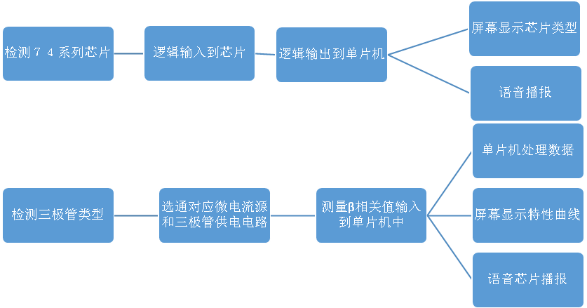

**3.2供电电路分析：**

单片机需要５Ｖ供电，而微点原电路需要±５ｖ，ＵＣＥ　的取值范围是±１０Ｖ，由题目可知题目中提供±１５Ｖ的供电电源，我们可以利用题目中提供的电源通过降压滤波稳压来给各个部分供电。

**3.3三极管放大倍数电路分析：**

1. 先要判断三极管类型然后才能选择对应的微电源电路和ＵＣＥ两端的供电的电路，而想要通过单片机选择电路的通断那么就需要继电器来完成，这里需要两个继电器分别控制。
2. 由于有两种不同类型的三极管，那么微电源电路就要有两种分别给ＮＰＮ和ＰＮＰＮ型三极管供电。而绘制特性曲线就需要不同的Ｉｂ和ＵＣＥ，这就要设计出可调的微电流电源和可控的ＵＣＥ两端分压电阻。
3. 获取ＵＣＥ两端电压就需要一个ＡＤ芯片来实现，ＡＤ芯片可以输入的电压范围应该是±１０Ｖ，再将数据交给单片机来处理。

**3.4显示屏设计：**

绘制三极管特性曲线需要一个足够大并且可以输出字符的屏幕，并且供电在５Ｖ左右可由单片机控制。

**3.5语音播报设计：**

语音芯片只需要发出数字以及部分字母（如ＮＰＣＨ）的声音以完成任务，简单易用即可。

**3.6单片机电路：**

单片机需要有足够多ＩＯ来控制对应的芯片，供电是５Ｖ，使用１２Ｍ晶振，只需要连出最小单片机电路即可。

**3.7７４ＨＣ系列芯片测试电路：**

用单片机的ＩＯ来对７４芯片进行逻辑输入，再将７４芯片的逻辑输出再次输入回单片机，并进行判断，从而测出７４ＨＣ的型号和逻辑。

**四．各个模块的具体设计：**

**4.1供电模块：**

ＬＭ７８０５

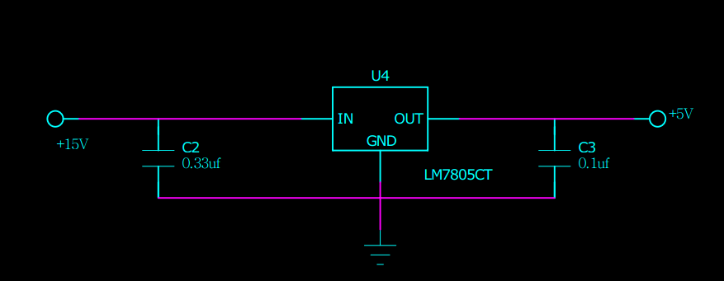

ＬＭ７８１０

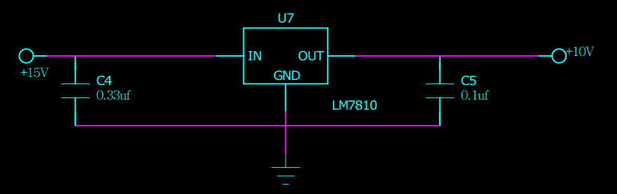

ＬＭ７９０５

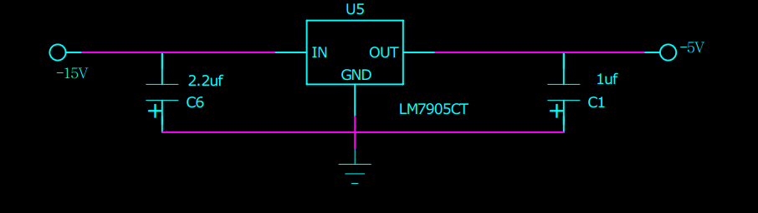

ＬＭ７９１０

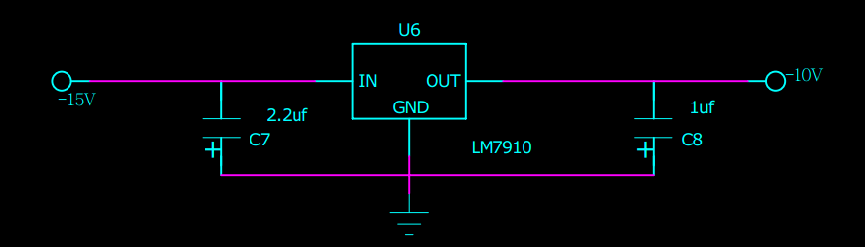

通过电源电路分析，题目里提供±１５Ｖ的输入电源，对应的ＬＭ７８０５，ＬＭ７９０５，ＬＭ７９１０，ＬＭ７８１０，需要正好也是±１５Ｖ的电源，那么我们只需要利用题目中的电源就可以给所有器件供电。在稳压管之前和之后加入合适的电容就可以获得较为平稳的电压，起到滤波的作用。  
 稳压管之前的电容是ＬＭ稳压集成电路所要求的，，它用于稳定ＬＭ三端稳压管内部放大器的工作状态，它的数值生为产厂家规定值，不得小于0.33微法，它的连接必须尽可能紧连ＬＭ三端稳压管的1脚和2脚。  
 稳压管之前的电容也为LM7805稳压集成电路所要求的，它用于稳定LM7805内部放大器的工作状态，同时改善电压调整的过渡响应。它的数值为生产厂家规定值，不得小于0.1微法，它的连接必须尽可能紧连LM7805的3脚和3脚。

**4.2.三极管放大倍数测量模块：**

**4.2.1微电流电源**

根据三极管放大倍数电路分析可知，我们需要微电源电路来提供恒流源。

方案一

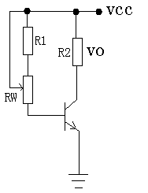

T1

*I*B

（方案一恒流源电路）

这个方案用可由电阻阻值变化控制的偏置电路来控制稳定的电流输出。

T1是被测三极管，其基极电流可由*R*1、*R*W限定 ，运算放大器的输出：

*V*O＝***β****I*B *R*2

方案二

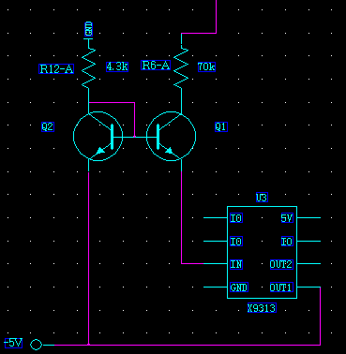

（方案二恒流源电路）

Ｑ1，Ｑ2，Ｒ1，Ｒ2，Ｒ3，Ｕ3构成微电流源。

这个方案用可Ｕ3也就是X9313是一个可以通过单片机控制的电阻来调节恒流源的恒流大小。

通过对比两个方案：

方案一中电路虽然简单，但恒流源得需要人工调节并且输出电流的波动受到电压干扰交大，所以不适合我们的设计。

方案二中则是可以通过单片机改变数控电阻的的大小从而改变恒流源的大小从而实现了可控微电流电源电路。

所以相比较之下选择方案二，更适合我们的设计思路。

前期预设的Ｉｂ是从10ｕＡ，20ｕＡ，30ｕＡ，40ｕＡ，

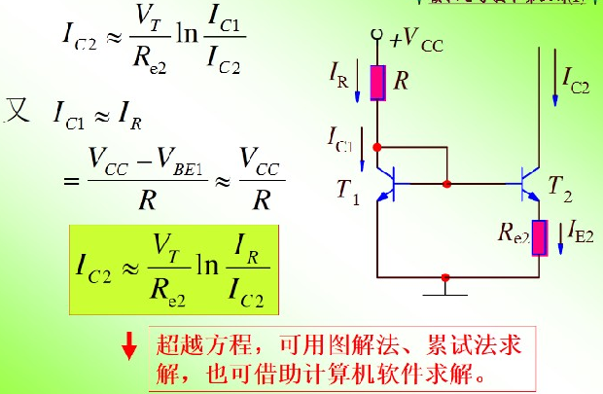

根据微电流电源的计算公式，得到数控电阻对应的取值为11973Ω，5085Ω，3039Ω，2092Ω。根据计算的阻值选取数控电阻的类型。

在此处我们适用应该是Ｘ9313ｗ，可控范围是１０ＫΩ，而对应的我们得舍弃Ｉｂ＝１０ｕＡ的情况，这并不影响曲线，所以选择去掉了Ｉｂ＝１０ｕＡ的情况。

从而得到了ＮＰＮ和ＰＮＰ的可控微电流源电路：



（ＰＮＰ微电流源）

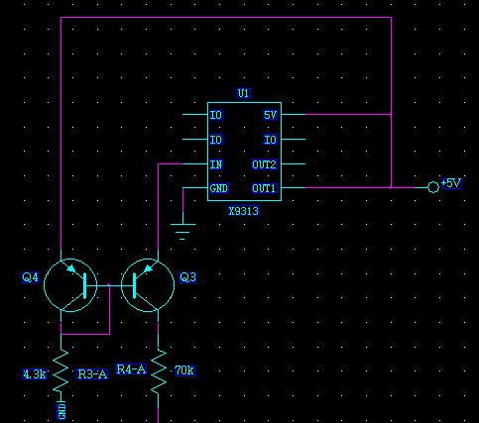

（ＮＰＮ微电流源）

X9313控制代码：

void Changex9313_1(uchar offset, uchar flag, uchar store)

{

uchar i;

cs1 = 1;

inc1 = 1;

if(flag == UP1)

{

ud1 = 0;

curVal_1 += STEP_1*i;

}

else

{

ud1 = 1;

curVal_1 -= STEP_1*i;

}

cs1 = 0;

for(i = offset; i > 0; i--)

{

_nop_();

_nop_();

inc1 = 1;

_nop_();

_nop_();

inc1 = 0;

}

if(store)

{

_nop_();

_nop_();

inc1 = 1;

}

_nop_();

_nop_();

cs1 = 1;

if(store)

delay_1(50); //45

}

**4.2.2继电器电路**

根据三极管放大倍数电路分析可知，需要有继电器用来切换ＮＰＮ和ＰＮＰ的供电电路

我们供电方面用的是５Ｖ因此继电器也选择了５Ｖ的可控继电器SRD-05VDC-SL-C 10A

这个是５端继电器，通过增加二极管和ＰＮＰ三极管组成了可以通过ＩＯ口输出低电平来控制继电器选通，而继电器的常开端连接在了ＮＰＮ的微电流电源，常闭端连接在ＰＮＰ的微电流电源，公共端则是接在待测三极管的Ｂ端。

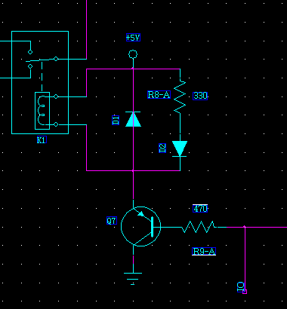

（继电器及其控制部分电路图）

**4.2.3ＵＣＥ可调及其电压切换模块**

ＵＣＥ两端电压可调有两种方案

方案一：可调电阻（人工）

方案二：数控电阻

显而易见数控电阻更有优势，调节速度快，可用单片机控制，缺点是精度不够高。但对于调节ＵＣＥ两端电压而言，已经足够了，所以选择了方案二数控电阻。

通过实际的测试，在数控电阻的位置接入不同的大小的电阻测量出ＵＣＥ两端电压变化的范围，从而确定出了这里数控电阻的大小在１ＫΩ以下。因此选择使用Ｘ9313ｚ。

应对不同类型的晶体管，其集电极两端的电压正好相反，因此需要切换±１０Ｖ。同2.2中所用的继电器一样这里选择SRD-05VDC-SL-C 10A 。

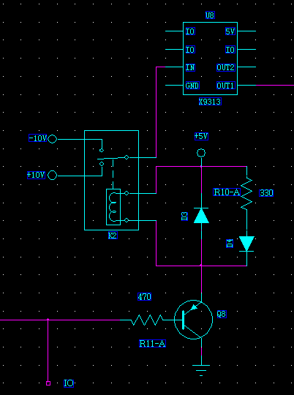

（ＵＣＥ可调及其电压切换电路图）

**4.2.4ＡＤ电压获取模块**

根据三极管放大倍数电路分析可知，ＡＤ需要获取的电压范围是±１０Ｖ，经过大量搜索获得以下几个方案：

方案一：AD976A

方案二：使用ＰＣＦ８５９１芯片以及两个相同电阻进行分压，缩小测量范围

方案三：使用AD7895芯片直接获取±１０Ｖ电压，然后输入到单片机中

方案一中，AD976A精度最高用时最短，但价格太高了。

方案二中，使用ＰＣＦ８５９１芯片以及两个相同电阻进行分压，精度低，速度慢，不稳定存在较大误差。

方案三中， AD7895芯片，精度较ＰＣＦ８５９１高，速度也较快，同时价格非常合适，同时省去了分压电阻，误差较小。

综上所述，方案三更合适。

（AD7895时序图）

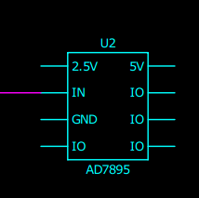

（AD7895连接图）

AD7895控制代码：

void convertAD7895() //Mode 1 : high sampling performance

{ int i = 1000;

convst = 0;

_nop_();

_nop_();

_nop_();

_nop_();

convst = 1;

while(busy&&--i);//busy remain 3.8us

_nop_();

_nop_();//

_nop_(); //

}

short readAD7895()

{

short dat = 0;

uchar i;

for(i = 0; i< 16; i++)

{

dat = dat << 1;

sclk = 1;

_nop_(); //

_nop_();

sclk = 0;

_nop_(); //

_nop_();

dat = dat | sdata;

}

dat = dat >> 1;

_nop_();

return dat;

}

**4.3 TFT显示屏模块：**

**方案一：**使用ＬＣＤ１６０２来显示β值和７４系列芯片型号。

**方案二：**使用２.４存ＴＦＴ屏来显示β值和７４系列芯片型号，以及绘制三极管特性曲线。

方案一中，ＬＣＤ１６０２价格便宜，控制简单，但无法绘制晶体管的特性曲线，不能达成任务目标

方案二中，ＴＦＴ屏可以完成任务目标，但价格稍贵，控制复杂，但ＴＦＴ被开发较多，控制程序有较多现成的程序可以利用。

通过对比两个方案，选取方案二作为液晶屏显示方案。

ＴＦＴ屏为已经集成好的屏幕，只需要将对应的引脚接入ＶＣＣ，ＧＮＤ和单片机ＩＯ口就可以进行控制。

TFT屏控制程序：

IniTFT();

printcurve(3,40);

printtype('N',43,133);

LCD_PutString(104,160,"if you want to test",Magenta,White);

LCD_PutString(120,160,"please put the determinand",Magenta,White);

LCD_PutString(136,160,"then press the key",Magenta,White);

**4.4语音播报电路：**

根据三极管放大倍数电路分析可知，需要语音芯片来发出声音。经过一系列语音芯片挑选，发现内置语音ＲＡＭ多数引脚较多控制复杂价格较高，最后选择了固定语音内容的ＯＰＴ芯片，芯片中提前录入了：“１，２，３，４，５，６，７，８，９，０，Ｎ，Ｐ，Ｃ，Ｈ，三极管，放大倍数是，型，芯片”的语音内容。之后只要通过单片机进行调用就可以完成对应的语音播报功能。

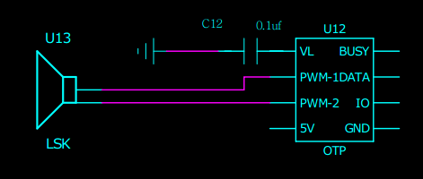

**（语音芯片连接图）**

语音芯片代码：

void IniOTP()

{

RST=1;

delay_ms(2);

RST=0;

delay_ms(2);

}

void OTPT(int n)

{

RST=1;

delay_ms(2);

RST=0;

delay_ms(2);

while(n>0)

{

DATA=1;

delay_ms(1);

DATA=0;

delay_ms(1);

n--;

}

}

**4.4单片机模块：**

我们开始是有两个方案，一个是选择51系列的单片机，另一个是选择AVR。而51系列优点之一是它从内部的硬件到软件有一套完整的按位操作系统，称作位处理器，或布尔处理器。它的处理对象不是字或字节而是位。它不光能对片内某些特殊功能寄存器的某位进行处理，如传送、置位、清零、测试等，还能进行位的逻辑运算，其功能十分完备，使用起来得心应手。虽然其他种类的单片机也具有位处理功能，但能进行位逻辑运算的实属少见。51系列在片内RAM区间还特别开辟了一个双重功能的地址区间，十六个字节，单元地址20H～2FH，它既可作字节处理，也可作位处理(作位处理时，合128个位，相应位地址为OOH～7FH)，使用极为灵活。这一功能无疑给使用者提供了极大的方便，因为一个较复杂的程序在运行过程中会遇到很多分支，因而需建立很多标志位，在运行过程中，需要对有关的标志位进行置位、清零或检测，以确定程序的运行方向。而实施这一处理(包括前面所有的位功能)，只需用一条位操作指令即可。而且对周围的其他位不会产生影响。

而AVR系列单片机并不能直接对RAM单元中的位进行操作，AVR系列单片机中，若想对RAM中的某位置位时，必须通过状态寄存器SREG的T位进行中转。

显然，后者比前者要复杂。并且考虑到我们要设计的电路并不需要过多的复杂的控制逻辑，所以我们最后选择了51系列的单片机

这是我们的51单片机最小电路：

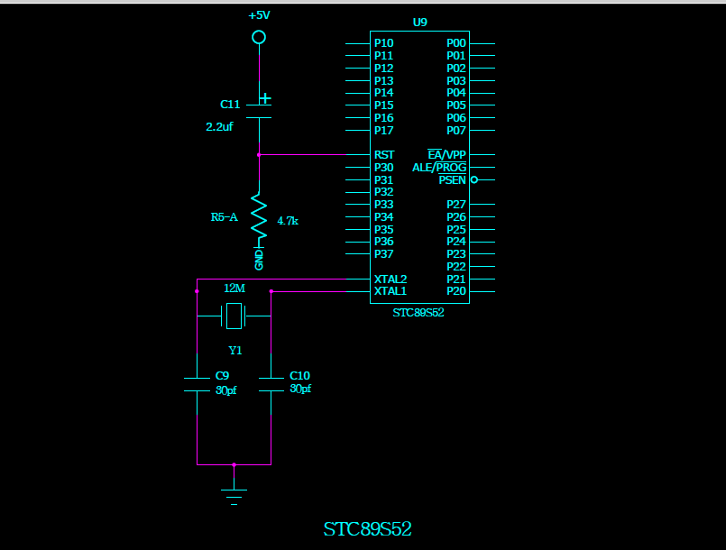

**4.6７４ＨＣ系列芯片测试模块：**

７４ＨＣ系列芯片常见的有１４脚１６脚２０脚。这样对应的供电需要设计。通过对比１４脚１６脚２０脚的ＶＣＣ和ＧＮＤ，发现ＶＣＣ和ＧＮＤ是多数呈对角形式来设计的，从而可以在固定插针位置提供电源。我们选择使用有２０个插口的底座，在第７,８,１０插口接地，而１９,２０插口接５Ｖ。选择了１,２插口作为逻辑输入端，而３口作为逻辑输出端，但这样同时限制了可测试芯片的类型——只能测试两端输入的芯片，但已经满足了题目的要求。

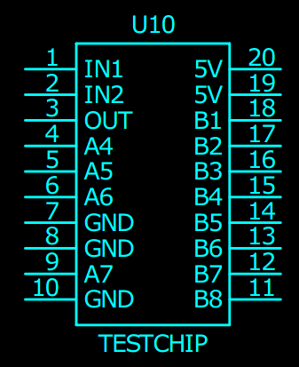

（７４ＨＣ底座接口）

74芯片测试代码：

int judge74()

{

io1 = 0;

if(io2 == 1)

{

return 4;

}

else if(io3 == 1)

{

return 0;

}

io1 = 1;

delay74();

if(io3 == 1)

{

io2 = 1;

delay74();

if(io3 == 1)

{

return 2;

}

else

{

return 6;

}

}

io2 = 1;

delay74();

if(io3 == 1)

{

return 8;

}

else

{

return 5;

}

}

**五．程序实现：**

**5.1程序总流程图：**

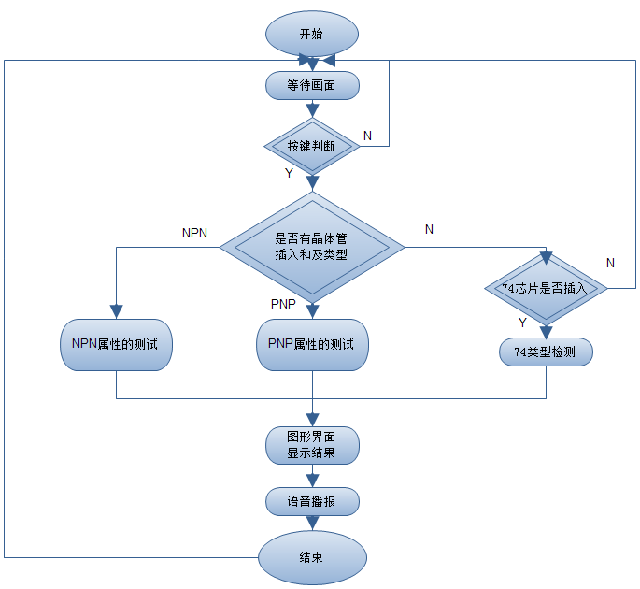

**5.2程序说明：**

我们是分模块来实现程序设计的，主要分为主控制部分，可变电阻控制部分，AD转换部分，74测试部分，语音部分，屏幕显示部分。

开始打开电源时，程序运行在等待画面，当插入晶体管或者74系列芯片，再按下start按键时，程序开始检测放入的是PNP或NPN或74系列芯片的插入，并测试其属性。如果是PNP和NPN就通过可变电阻部分和AD转换部分测出相应Ib对应的Uce的一系列的值，再结合电阻的阻值，算出坐标并传入屏幕显示部分。如果是74系列芯片，就进入74测试部分，通过IO口的逻辑检测函数测出型号并传入屏幕显示部分，最后根据测试结果，进入语音部分，后循环进入等待画面。

主程序代码：

void main()

{

while(1)

{

init();

wait();//wait

while(key);

delaymain(30);

while(!key);

judgeNPN();

if(isNPN != 2)

showChart();

else

printchip(judge74());

IniOTP();

while(key);

delaymain(30);

while(!key);

IniOTP();

}

while(1);

}

**六．故障机误差分析：**

·**6.1 故障**:

本次测试装置的故障主要是由于硬件连接失误所造成，但都被我们一一解决。·

**6.1.1 故障1 稳压管供电电路输出电压异常**

测试装置的供电电路是主要由LM7805，LM7810, LM7905, LM7910 稳压管和电容组成，此模块做成后LM7810 ，LM7910和LM7805都能正常提供电压，但是LM7905所提供的电压始终为12V，与所预想的5V相差很多。

解决方案：通过对稳压管的三个管脚的测量，我们发现GND和输出管脚为5V而输出接出后为12V, 重新检查电路后发现与LM7905的输出脚相连的导线出现虚焊，遂重新焊接得到正常的供电电路。

**6.1.2 故障2 X9313出现失控现象**

两片X9313 10k 的芯片与单片机的IO口相连，通过程序同时控制X9313的电阻阻值，但两片芯片阻值显示并不不一致。

结局方案：链接两片芯片的是自制的三头杜邦线，一端链接单片机IO口，另两端链接x9313的控制端，但通过上网查询我们知道这样做两个芯片会相互干扰信号，于是我们将两个芯片分开控制，虽然多用了3个IO口，但是故障得到解决。

**6.2 误差分析：**

此测试装置的误差主要是测试β值和画曲线的误差。

**6.2.1 故障来源1 基极供电**

此测试装置的基极供电时有恒流源提供，而为了能够画出不同Ib情况下的曲线，我们采用了数控电阻来控制改变基极电流，而我们采用的数控电阻为分档式，而且每次上调和下调时的电阻差都有微小的差距，因此所提供基极电流并不是很精确的20uA,30uA,40uA.(具体x9313 10k数控电阻和基极所提供的Ib对应关系如下表)

|  |  |
| --- | --- |
| X9313 10k(Ω) | Ib(uA) |
| 6130 | 20.2 |
| 3539 | 31.5 |
| 2492 | 40.1 |

NPN基极供电误差表

|  |  |
| --- | --- |
| X9313 10k(Ω) | Ib(uA) |
| 4430 | 21.2 |
| 2539 | 29.6 |
| 1302 | 40 |

PNP基极供电误差表

**6.2.2 故障来源2 稳压管提供的电压**

我们分别采用稳压管所提供的10V和-10V来给NPN和PNP的集电极供电，而所提供的电压随着稳压管的输入端的电压变化有微小波动，经测得Ue 的波动为正负0.2V, 略微影响β的测定。

**6.2.3 三极管所测得β和厂家提供的β对照表**

|  |  |  |  |
| --- | --- | --- | --- |
| 三极管型号 | 三极管类型 | 测得β范围 | 标准β范围 |
| 窗体顶端  9011H 窗体底端 | 窗体顶端  NPN 窗体底端 | 89-122 | 97-146 |
| 9012H | PNP | 156-214 | 144-220 |
| 9013H | NPN | 178-212 | 144-220 |
| 9015C | PNP | 213-324 | 200-600 |
| 9018H | NPN | 102-124 | 97-146 |
| 8050D | NPN | 183-241 | 160-300 |
| 8050C | NPN | 134-167 | 120-200 |
| 8550D | PNP | 188-234 | 160-300 |

**七．最终电路图：**

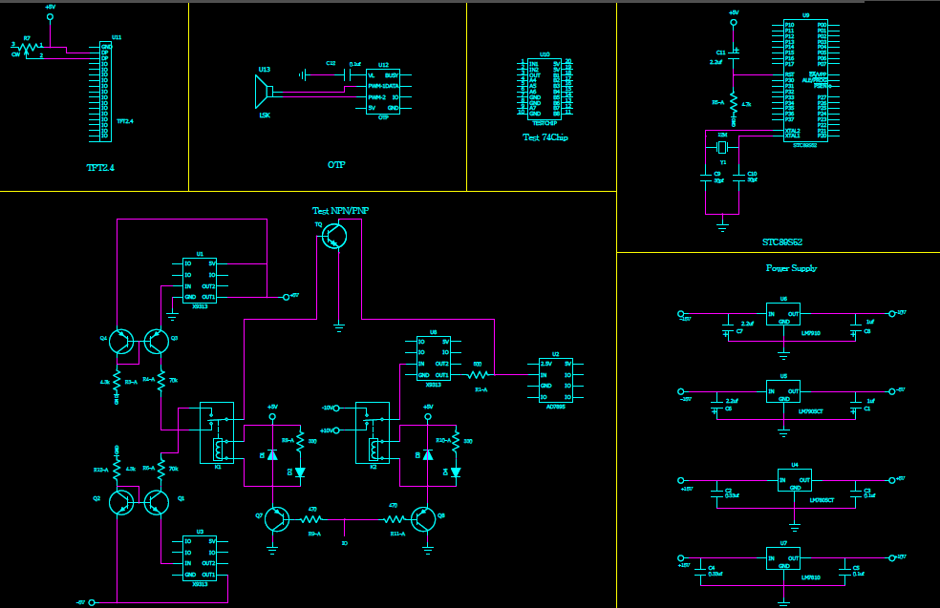

**八．实物图：**

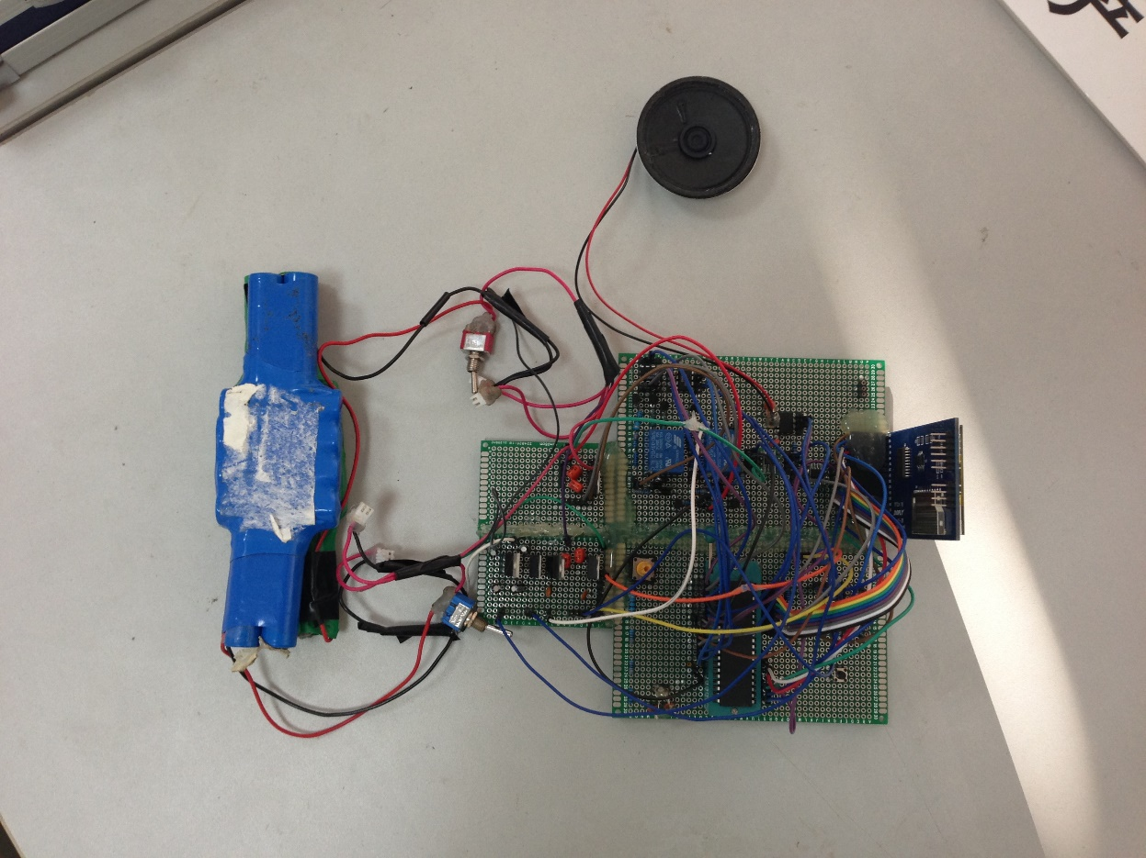

俯视图

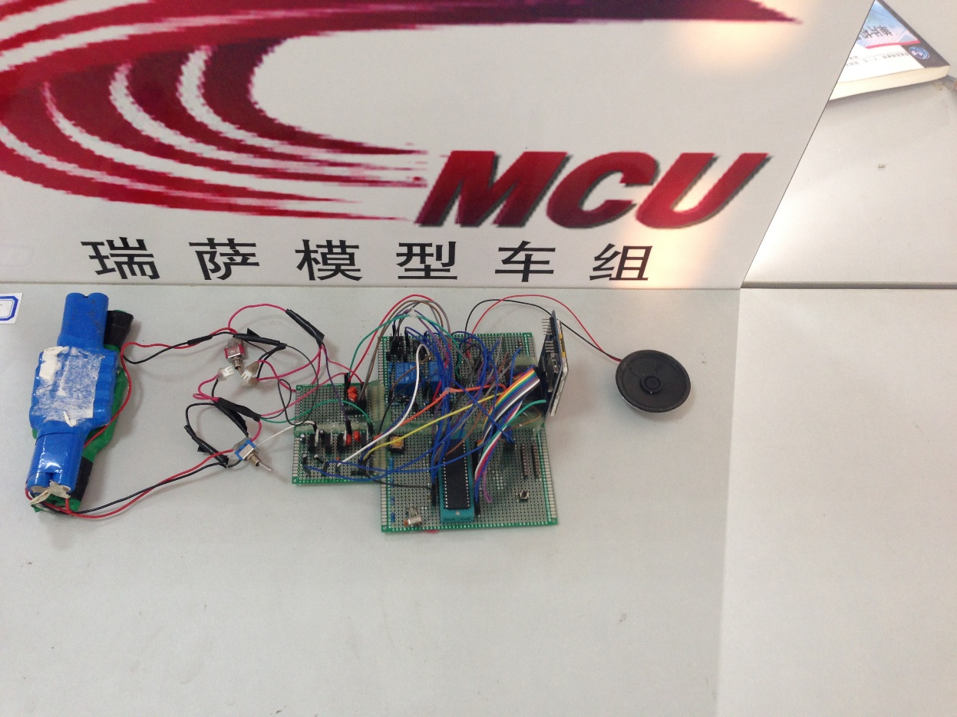

斜视图

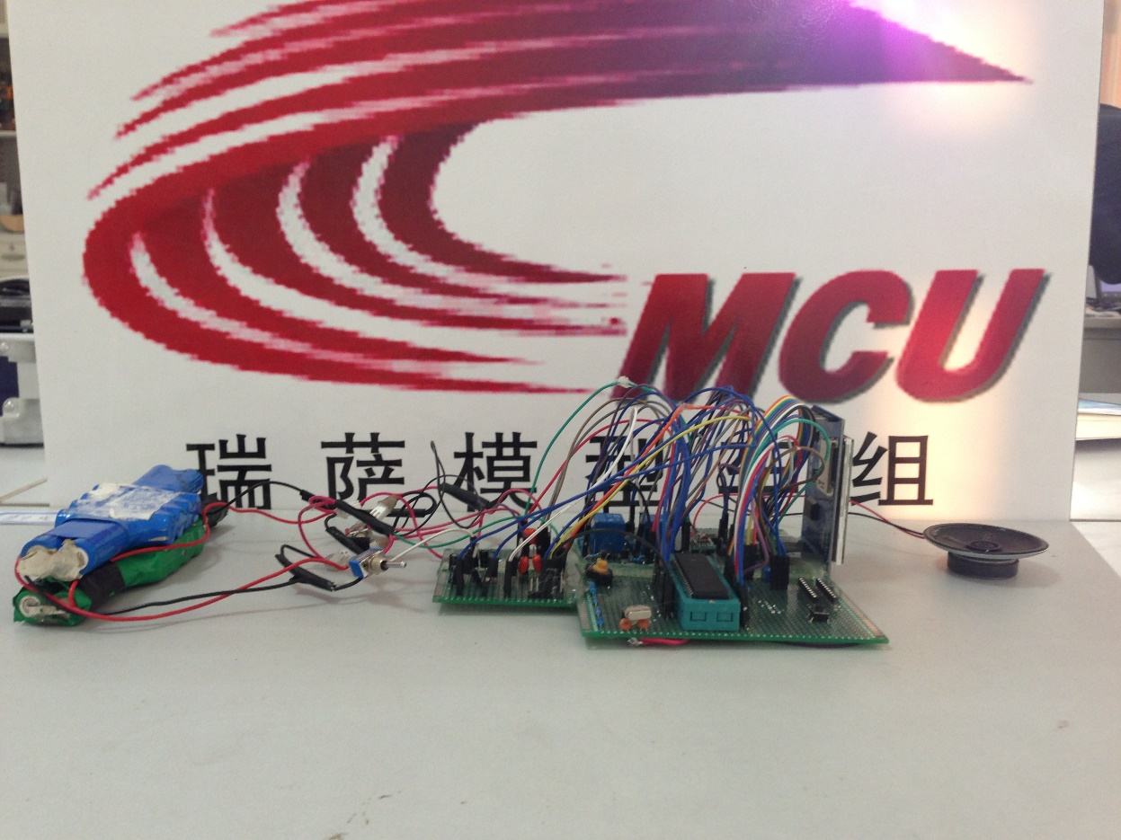

侧视图

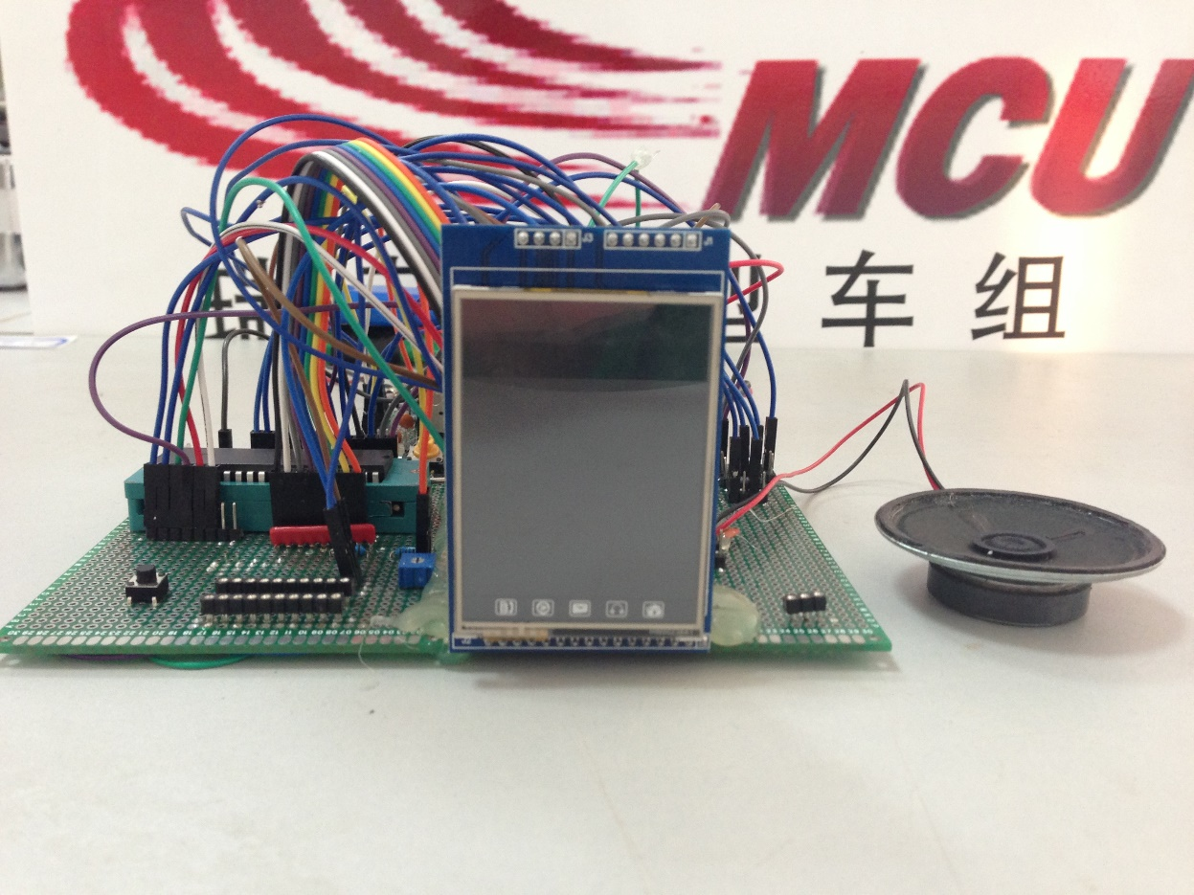

正视图

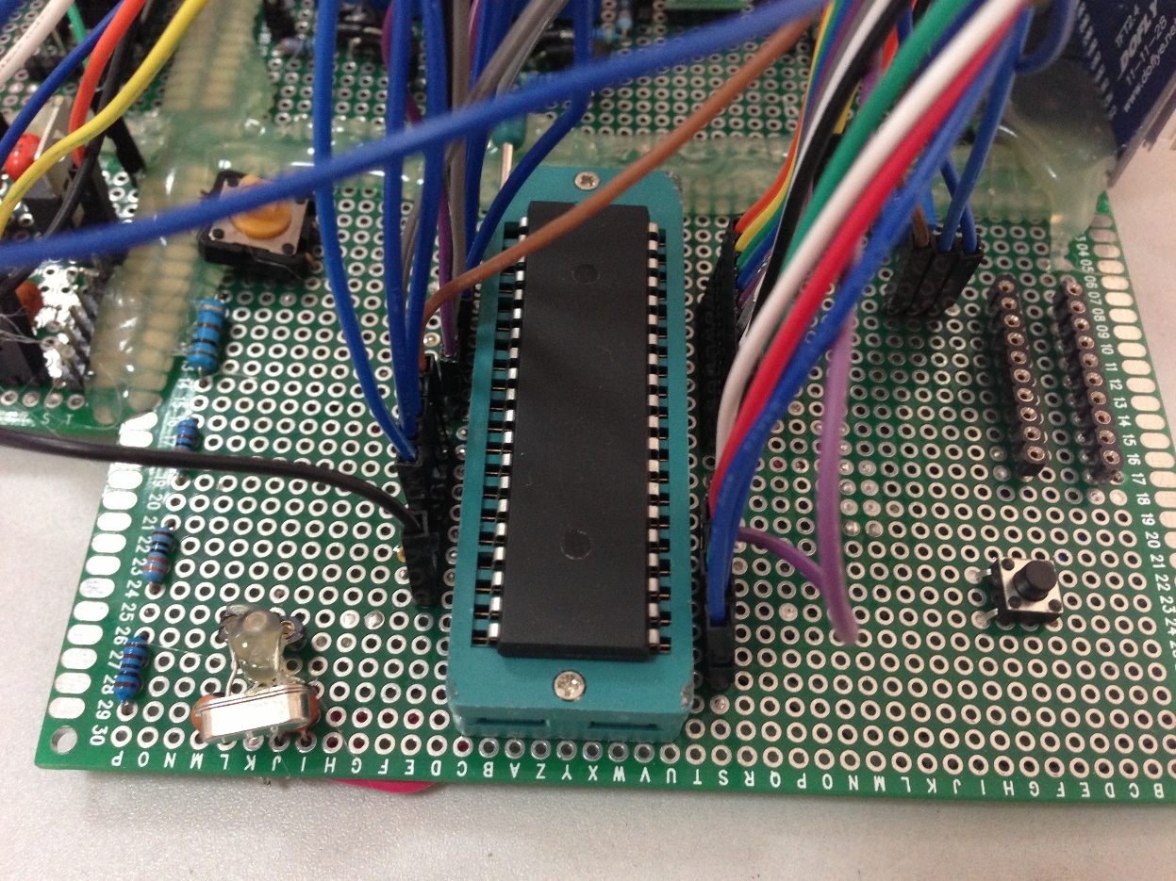

单片机模块

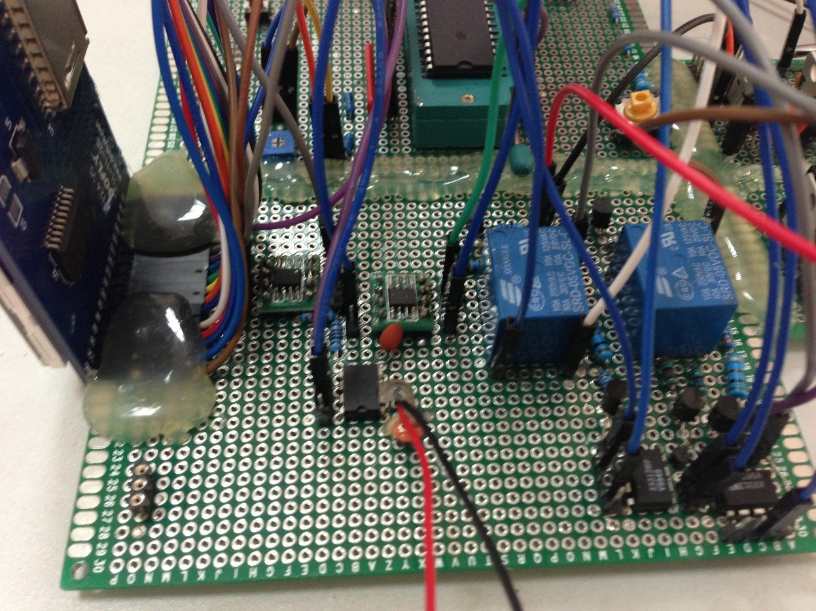

三极管测试模块

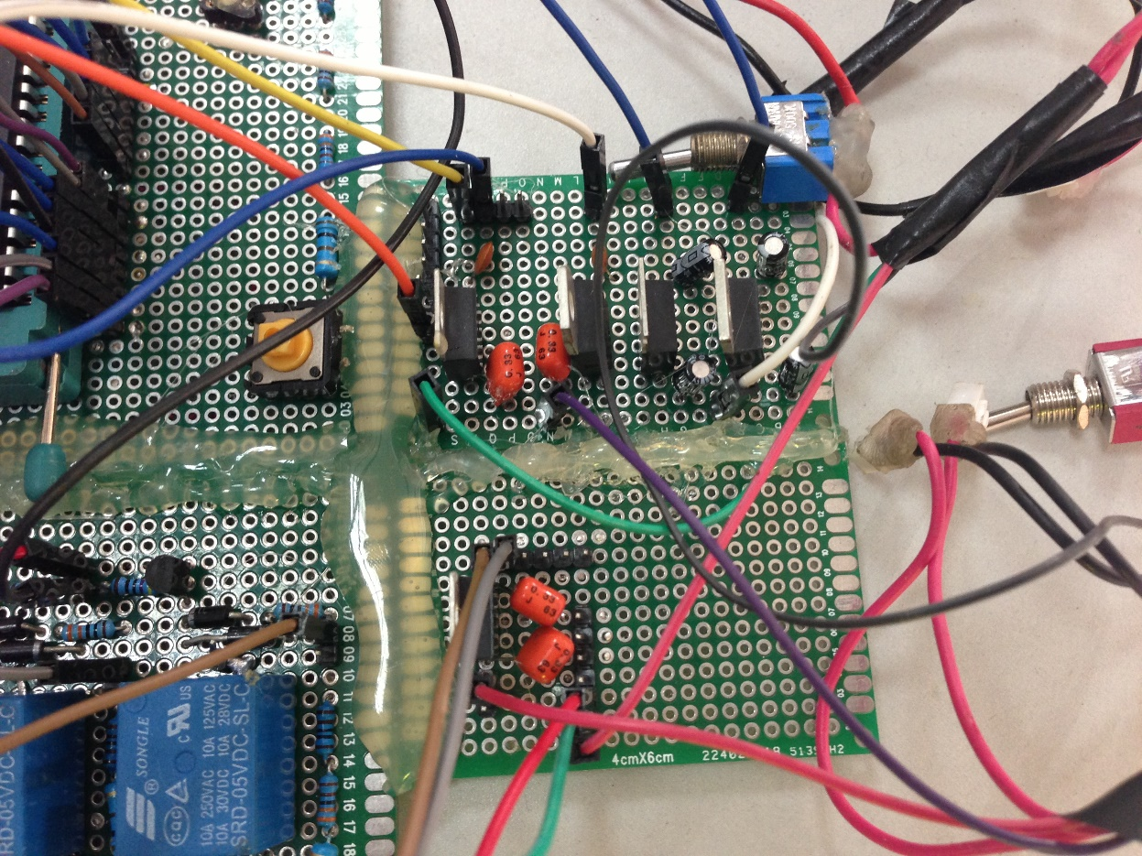

稳压管供电模块

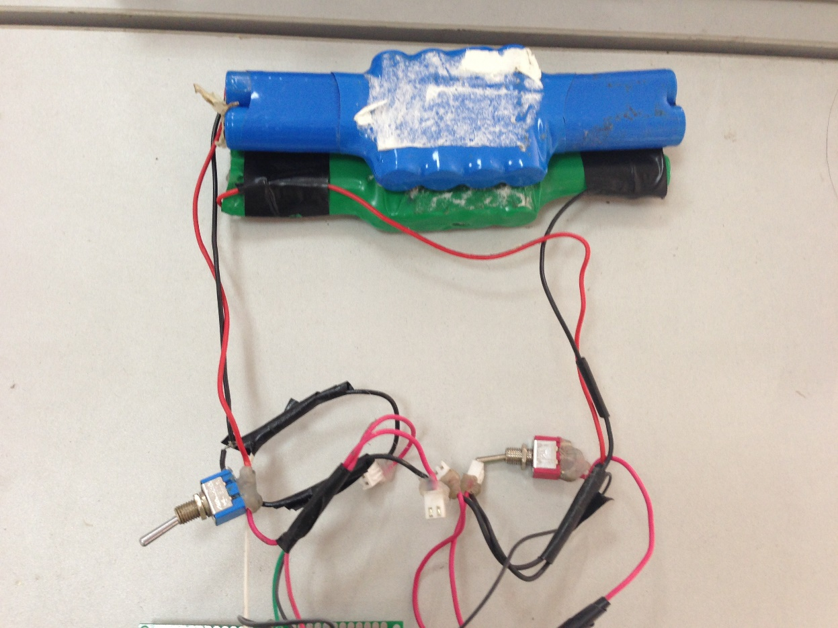

供电电池

**九．总结和结论：**

这是我们合作完成的第一次综合电路设计，同时也是比较复杂的实验。它不仅需要我们动手操作的能力，更注重我们的研究问题，分析问题，解决问题等能力。

最初我们选完题目之后，就立刻开始思考一个可以测出并显示β的方案，我们初步设定了几个方案，后根据成本和实现按难度以及测量精度的分析，确定了我们现在的方案。

之后我们开始对电路的设计，通过查询一系列的电路以及芯片的资料，我们了解其性能，管脚图以及软件的实现方法。

在做好电路设计之后，我们进行仿真，虽然以前学过但是很多还不是很熟练，所以这个做起来出了不少问题，最主要的是器件的选择上，由于很多器件是元件库里找不到的，所以得试着找其他同类相关的器件先试着代替看看结果，如果不合适再找其他的。通过仿真我也了解了其在工程的设计和完成中起着重要的作用，因为仿真的过程可以帮助更好的理解电路的原理及性能，纠正一些常规的错误，避免实际运用时的损失；并且提供宝贵的理论数据。

在仿真成功的基础上，我们开始硬件电路的焊接过程。我们分模块焊接电路，同时写测试程序，在反复的调试和硬件纠错后，我们整合了硬件电路和拼接和各大快程序。我们从中体会到了实际与理论的不同的，仿真电路上的接线很容易，用鼠标指指要连接的两头就可以了，但是实际连接的过程是在一个小小的面包板上完成的，对于其中孔之间是否连通就不熟悉，所以经常会出一些错误，要一遍遍的检查修正。此外，集成器件的管脚接错也时常犯的错误，还有电阻的值的选定，因为实际有的电阻值有限，不是想要多大的就会有多大的电阻的，多以常要用电阻的串并联或是选择接近的电阻值代替，会导致一些误差。所以我们深深体会到硬件电路路的焊接是很需要耐心的。

在整合完了硬件电路后，我们开始根据硬件的实际情况对程序细节的编写和调试，这个过程也是很需要耐心的，有时我们发现程序中某个数据无法应对硬件的某个部分，于是重新对硬件进行修改，好在我们之前设计时思路比较清晰，这部分并未耗太多时间。

最后，一个课程设计的完成还得有总结报告，有总结才会有发现，发现不足，并在今后的工作学习中加以改正， 于是我们整合所有我们查阅和测量的资料，认真的写了这份报告文档。

总之，这次的实验是很有意义的，能把所学的知识运用到实际中，并对所学的模电数电知识有了更新更深的理解。

**十．元件清单：**

|  |  |  |  |  |  |
| --- | --- | --- | --- | --- | --- |
| IC | 电容 | 电阻 | 稳压管 | 三极管 | 其它 |
| OPT语音芯片*1  STC89C516*1  X9313 10k *2  X9313 1k *1  AD7985*1  共25.8元 | 0.1uF *3  30pF * 2  2.2uF *2  1uF *2  0.33uF *2  共1.1元 | 滑动10k *1  4.7k *1  4.3k *2  330 *2  470 *2  500 *1  共1.3元 | LM7805*1  LM7810*1  LM7905*1  LM7910*1  共8.0元 | 9013 *4  9012 *2  共1.2元 | 插座*1  继电器*2  喇叭*1  晶振*1  TFT2.4屏*1  开关*2  SOP8转接板*4  导线、插槽排针等  共53.0元  总计90.3元 |